企业端验收问题

ECCO皮革（厦门）有限公司，反应企业端验收功能无法正常使用，录入仪器验收后，仪器会跳回未验收状态。

已验收

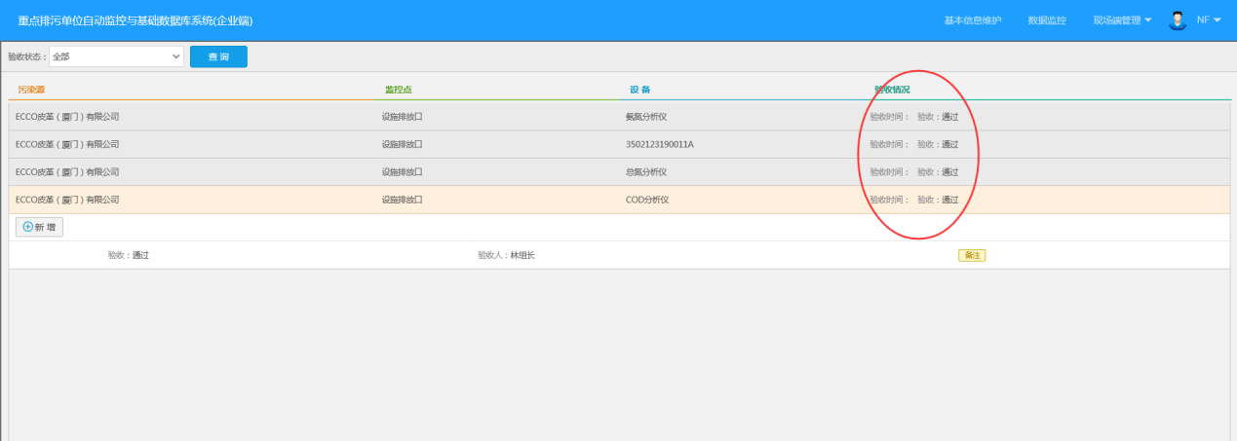

刷新界面后仪器又回到未验收状态

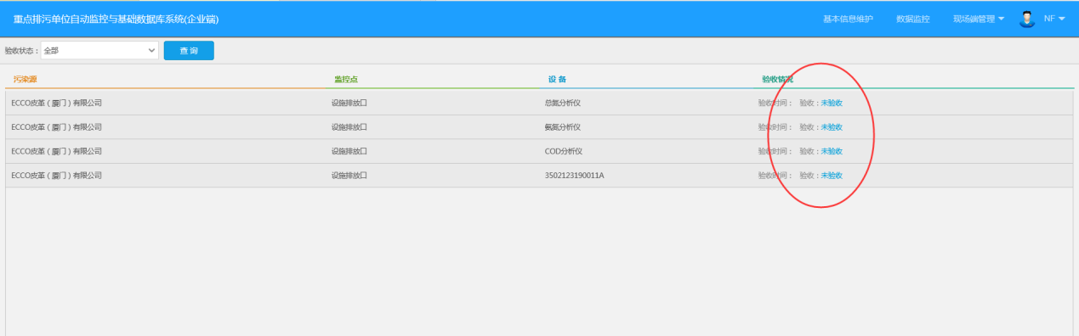

企业端账号: 18965109706 密码：ecco2013